=> Lektion 1: Softwareumgebung

Lektion 2: erste eigene Application
Nun hast du bereits deine erste APP programmiert - jedoch unter genauer Anleitung.


Aufgabe 6
Erstelle nun deine erste eigene APP. Es soll eine einfache APP sein, welche du in ca. 20 Minuten programmieren kannst. Falls dir keine Ideen einfallen, sind hier ein paar Tipps!
Trommelwirbel | Kleiderfarben wechseln
Wenn man auf die Trommel tippt, ertönt ein Trommelwirbel. | Wenn man auf den Knopf mit der entsprechenden Farbe tippt, wird das Kleid umgefärbt
Dateien:  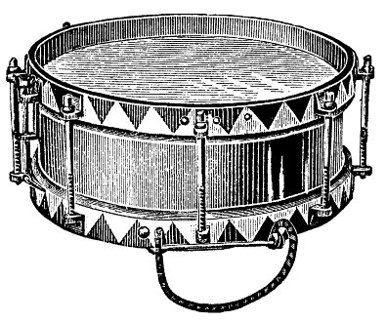  app:drum.png  app:sound.zip | Dateien:     app:miley_cyrus_blue.jpgapp:miley_cyrus_green.jpg     app:miley_cyrus_purple.jpg app:miley_cyrus_red.jpg  Originalbild Wikimedia Commons
Oder färbe selbst einige Bilder um, eine Anleitung findest du auch bei der ITG Klasse 7

=> Lektion 3: Taschenrechner für Brüche
=> Übersicht: Android APPs programmieren

